义乌市中心医院
体检中心智能导检系统配套硬件项目招标书
- 采购公告
根据《中华人民共和国政府采购法》及有关规定，经义乌市中心医院党委会研究批准，现对义乌市中心医院体检中心智能导检系统配套硬件项目进行招标采购。
一、采购方式：竞争性谈判
二、采购内容：智能导检系统配套硬件 一套
三、采购预算及最高限价：95700元，本次预算即为最高限价
四、投标单位的资格要求：
(1) 符合《中华人民共和国政府采购法》第二十二条对供应商的要求；
(2) 参加政府采购活动前三年内，在经营活动中没有重大违法记录。违法记录的认定标准为：在公开网站上能查到的被财政部或浙江省财政厅处理(或处罚)而处于暂停政府采购资格期的或处于暂停承接业务资格期的：或被国家级、浙江省级、义乌市级行业主管部门处罚处于暂停承接业务资格期的：或被义乌市政府采购监管部门列入不良行为还在公示期内的或者处于暂停政府采购资格期的；
(3) 该行业国家规定必备的资质、资格。
五、招标文件领取时间和地点：于2020年4月21日至2020年4月26日(上午8:00-11:30，下午13:30-16:30，节假日除外)到义乌市中心医院领取招标文件（义乌市中心医院官网自行下载），详细地址：义乌市南门街519号义乌市中心医院门诊楼一楼物资供应科
六、开标时间、地点和形式：
开标时间：2020年4月27日早上9:30
开标地点：行政楼四楼多功能厅。
开标形式：开标时间截止前投标单位携带投标文件以密封形式递交至物资供应科。
七、业务咨询:
采购人：义乌市中心医院
联系人：李韧；联系电话：0579-85209550
官 网：http://www.ywzxyy.com
义乌市中心医院
2020年4月21日
第二章 项目概况及技术要求
一、项目概况
1、本项目地点：义乌市中心医院五楼体检中心。
2、项目情况：本次招标为体检中心智能导检系统配套硬件项目，具体材料及设备见招标货物一览表。
二、招标货物一览表
序号 | 物品名称 | 规格 | 数量 | 备注
1 | 一体机 | 21.5寸 | 16台 | 壁挂式
2 | 一体机 | 55寸 | 3台 | 壁挂式
3 | 自助机 |  | 1台
3.1 | A4纸打印机 | HP1020(或同档次及以上品牌与配置) | 1台 | 自助机配套设备
3.2 | 条码打印机 | 斑马888T带切纸(或同档次及以上品牌与配置) | 1台
3.3 | 二代身份证刷卡器 | 华视  二代100－U(或同档次及以上品牌与配置) | 1台
3.4 | 网格条码扫描器 | 民德725(或同档次及以上品牌与配置) | 1台
3.5 | 高清摄像头 | 威鑫A-500(或同档次及以上品牌与配置) | 1台
4 | 网线 |  | 600米 | 泛达、耐克森、康普或同档次及以上品牌
5 | 网络配线架 |  | 1个 | 泛达、耐克森、康普或同档次及以上品牌
6 | 网络模块 |  | 4个 | 泛达、耐克森、康普或同档次及以上品牌

备注：上述报价含布线及安装调试费

三、招标货物技术参数

- 诊室一体机（壁挂式）21.5寸

*支持poe供电 支持usb口安全控制（可以禁止或开启usb读写）
屏幕尺寸：21.5寸；
点距：0.484×0.484 (mm) 或更好性能；
最大分辨率：1920×1080或更好性能；
亮度：250cd/m2或更好性能；
对比度：3000：1或更好性能；
响应时间：14~20ms或更好性能；
色彩：16.7M或更好性能；
可视角度：水平176°，垂直176º或更好性能；
触摸屏：电容式；
接口2xUSB2.0, 1xTF, 1xHDMI, 1xLVDS, 2xCOM,1xLAN；
电源：AC100V～240V 50/60Hz；
音响：2×5W(8Ω)或更低功耗；
工作温度：0℃～40℃或更好性能；
工作湿度：10%～90%或更好性能；
联网方式：有线/无线WIFI标配/蓝牙；
CPU：全志A40四核（(或同档次及以上品牌与配置)；
内存：1G或更大容量；
网卡：百兆千兆自适应或更好性能；
SD卡：16G或更大容量；
操作系统：Android 7.0.0或更高版本；
WIFI天线选配（无线方案使用）
颜色：白色、黑色（颜色可按要求定制）
★支持安装智能导检软件系统，相互兼容
材质及表面处理：前置钢化玻璃，外壳金属烤漆
颜色：白色、黑色（颜色可按要求定制）

- 一体机（壁挂式）55寸

尺寸：55寸；
显示区尺寸：16:9或更好性能；
物理分辨率：1920x1080或更好性能；
色彩深度：16.7M或更好性能；
可视角度：H178º V178º或更好性能；
亮度：350cd/m2或更好性能；
对比度：2000:1或更好性能；
响应时间：8ms或更好性能；
喇叭2×5W(8Ω)或低功耗；
声音模式：标准；
电脑输出接口：HDMI 1路、RJ45 1路、USB 2路；
L/R音频输出：1 RCA X2；
输入电压：交流 100～240v 50/60HZ ；
材质：钣金加型材；
安装方式：壁挂式；
工作温度：0℃～50℃或更好性能；
工作湿度： 20%～80%或更好性能；
存储温度：-10℃～60℃或更好性能；
存储湿度： 5～95%或更好性能；
操作系统：安卓系统7.0或以上版本；
解码分辨率1080P或更好性能；
存储16G或更高容量；
内存1G或更高容量；
CPU：全志A40(或同档次及以上品牌与配置)
★支持安装智能导检软件系统，相互兼容
材质及表面处理：前置钢化玻璃，外壳金属烤漆
颜色：白色、黑色（颜色可按要求定制）

- 自助报到打印一体机

3.1触摸屏：
触摸屏分辨率：4096*4096或更好性能；
触点抖动时间:<5ms或更好性能；
操作温度：-10℃～60℃或更好性能；
表面硬度：3H或更好性能；
操作压力：10g ~100g或更好性能；
寿命: 大于5千万次；
显示最高分辨率：1280*1024或更好性能；
3.2主机配置：
CPU：inter双核2.4MH(或同档次及以上品牌与配置)；
内存：4G或更高容量；
硬盘：固态120G更高容量；
3.3配套设备：
A4纸打印一台：(HP1020 ) （或同档次及以上品牌）；
条码打印机一台：（斑马888T带切纸）（或同档次及以上品牌）；
二代身份证刷卡器一台：（华视二代100－U）(或同档次及以上品牌与配置)；
网格条码扫描器一台：（民德725）(或同档次及以上品牌与配置)；
高清摄像头一个（威鑫A-500）(或同档次及以上品牌与配置)；
像素：1200万或更好性能；
可视对角：70度或更好性能；
分辨率：1920*1080或更好性能；
拾音范围：3米或更好性能；
2.15mm镜头125度广角无畸变或更好性能；
像素500万或更好性能；
感光元件类型：CMOS;
支持的操作系统:
阿里YunOS,安卓系统,其他/other,iOS,Windows phone,Windows,Mac OS
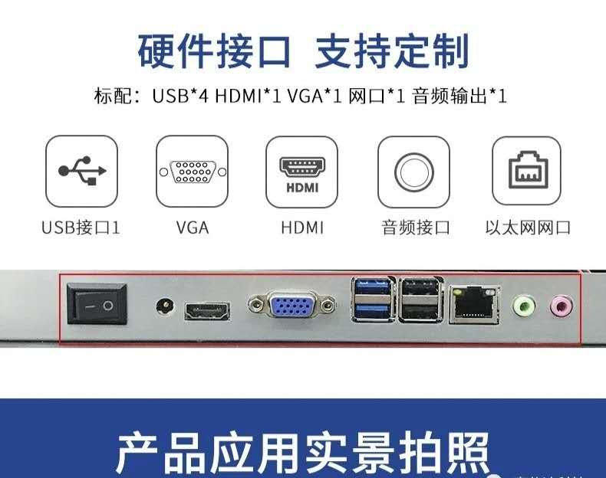
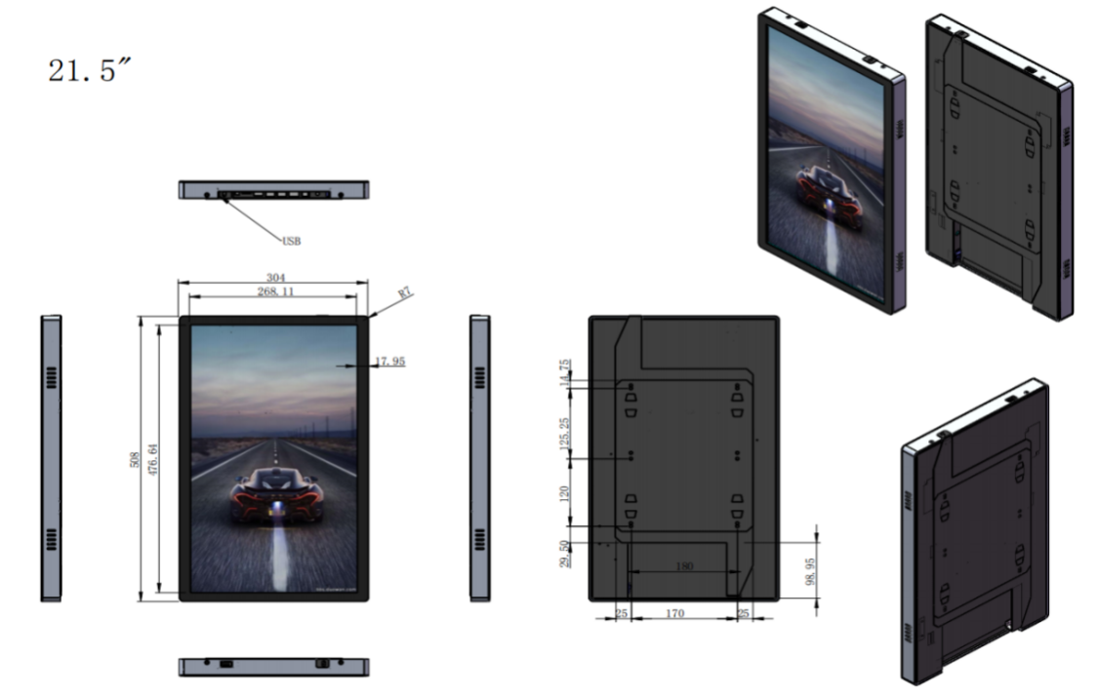
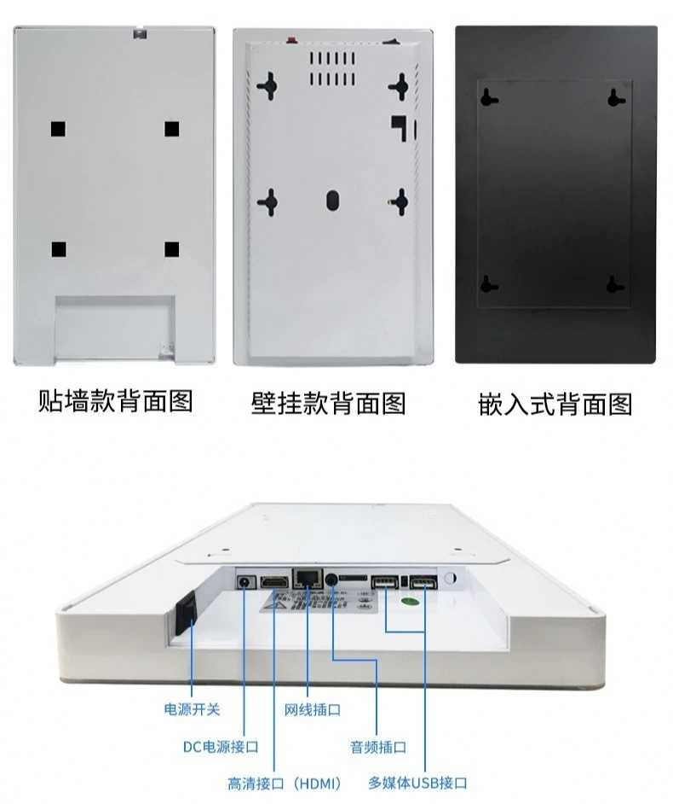
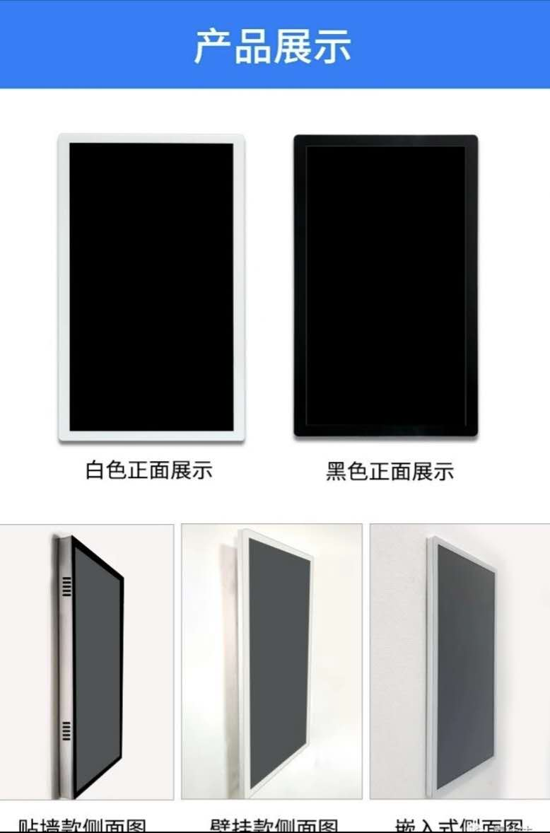

第三章 其他事项
一、本次招标定标方式
1、由评标小组对各投标文件的全部内容进行审阅，并确定它们是否合格有效。投标文件有效的投标人为有效投标人
2、评标小组与有效投标人进行谈判。
3、谈判结束后评标小组要求所有技术有效单位在规定时间内进行第二次（即最终）报价，统一时间收取。
4、第二次报价超过最高限价的，或超过第一次报价的，按无效投标文件处理。
5、在审标、询标及谈判的基础上，谈判小组按照平等、客观、公正的原则，根据评标办法进行综合评定。本项目在投标技术参数符合要求的基础上，采用最低评标价法，对招标项目做出评标结论。
6、有效投标人的最后报价即为该投标人的评标价，按各投标人的评标价从低到高进行排序。（评标价相同的，由采购人代表随机抽取决定排序），评标小组根据以上排序直接确定第一名的供应商为成交人。
7、在评标或谈判过程中，出现异常或特殊情况时，由评标小组集体讨论决定。
二、交货及验收要求
1、交货期：合同签订后15天内。
2、交货地点：义乌市中心医院体检中心。
3、验收：医院由专人组织数量、质量验收。
三、售后服务要求
本次项目涉及的硬件设备要求提供不少于叁年质保服务。
四、结算及付款方式
合同签订、设备安装调试、验收合格后90个工作日内支付合同总价的95%，余下5%质保期满后（质保期内无质量问题）30天内支付。凭正式发票，合同、采购验收单支付。
五、其他
1、中标人不得转包、分包。
2、投标方在投标前可以自行到现场进行实地踏勘，招标单位不另行组织现场勘察会。
3、投标单位报价时应以人民币为计算单位，报价总金额到元为止。报价中的管理费、利润、税费等其他费用由各参标单位自行考虑。本次招投标相关资料文件概不退还。
4、投标文件由以下部分组成：
- *报价一览表
- *投标货物的技术性能、技术指标明细情况及产品彩页
- *营业执照副本复印件加盖单位公章（五证合一，提供营业执照即可）；
- *税务登记证副本复印件加盖单位公章；
- *组织机构代码证副本复印件加盖单位公章；
- *提供检察机关出具的近三年企业及授权投标人在购销领域无行贿犯罪的证明（通过中国裁判文书网（http://wenshu.court.gov.cn/）查询，查询结果以网站页面显示内容为准）；
- 所投产品售后服务承诺函原件；
- 产品彩页或功能介绍。
5、投标文件商务标、技术标必须分开密封并盖章，否则按废标处理。

